Поляризация света
- Два поляроида ориентированы так, что пропускают максимум света. На какой угол следует повернуть один из них, чтобы интенсивность прошедшего света уменьшилась наполовину?
Ответ выразить в градусах.
- Алмазная призма (n₂ = 2,42) находится в некоторой среде с показателем преломления n₁. Пучок естественного света падает на призму так, как это показано на рисунке. Определить показатель преломления n₁ среды, если отраженный пучок максимально поляризован. 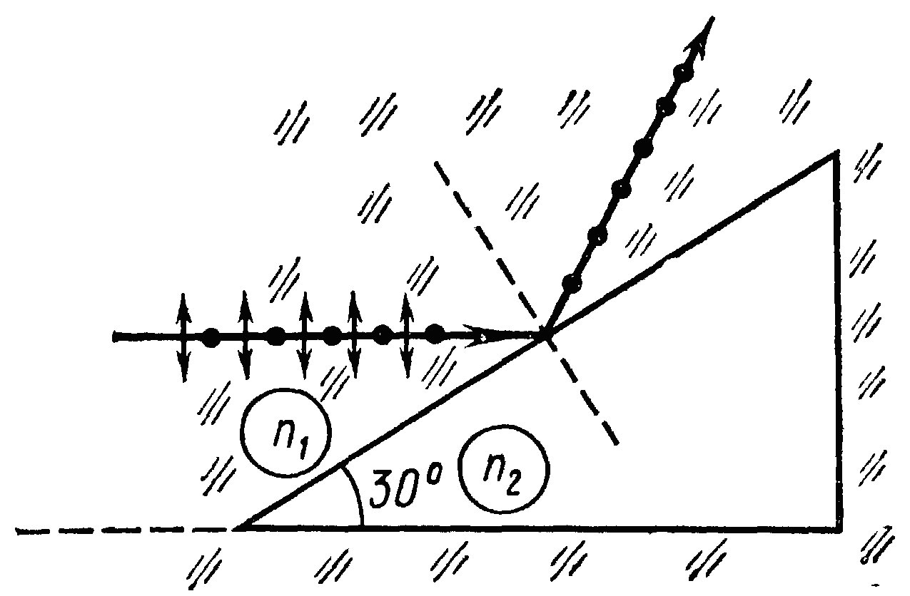
- Частично поляризованный свет проходит через поляроид. При повороте поляроида на 60° от положения, соответствующего максимальной яркости, яркость пучка уменьшается в 2 раза. Учитывая, что поляроид поглощает 10% проходящей через него энергии, определить степень поляризации света, падающего на поляроид.

